100學年度台灣省第十區(屏東區)
高級中學數理及資訊學科能力競賽複試試題
數學科筆試（二） 編號：________________
注意事項：
(1)時間分配：1小時
(2)本試卷共四題，滿分21分。第一題5分，第二題5分，第三題5分，
第四題6分。
(3)將計算ヽ證明過程依序寫在答案卷上。
(4)不可使用電算器。
(5)試題與答案卷一同繳回。

一、如果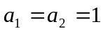，且令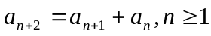，即費波納西數列，證明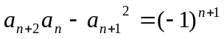。

二、已知  為次實係數多項式，若 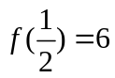，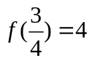 且
 之函數圖形會通過 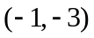 與 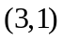，又除以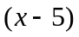
的餘式是 ，求 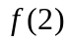 之值。

三、正方形中，為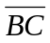的中點，為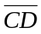的中點，令為角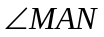的角度，試求 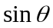 。

四、已知為等比數列，對任意正整數，都有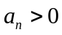，且令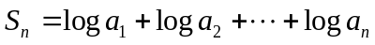。如果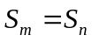，其中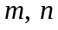為相異正整數，試求 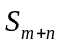之值。

